Федеральное государственное образовательное бюджетное учреждение

высшего образования

**«Финансовый университет при Правительстве**

**Российской Федерации»**

**(Финансовый университет)**

Колледж информатики и программирования

(наименование структурного подразделения)

Выпускная квалификационная работа

Тема «Разработка 2D инди игры на Unity с элементами РПГ крафта и экономики»

(наименование)

Студент Алексеев Максим Яковлевич

(фамилия, имя, отчество полностью)

Учебная группа 4ПКС-219

Специальность 09.02.03 Программирование в компьютерных системах

(код и наименование специальности)

|  |  |  |  |  |
| --- | --- | --- | --- | --- |
| Руководитель выпускной  квалификационной работы |  |  |  | И. В. Сибирев |
|  |  | (подпись) |  | (инициалы, фамилия) |

|  |  |  |  |  |
| --- | --- | --- | --- | --- |
| Консультант выпускной  квалификационной работы |  |  |  |  |
| (при наличии) |  | (подпись) |  | (инициалы, фамилия) |

|  |  |  |  |  |
| --- | --- | --- | --- | --- |
| Председатель предметной  (цикловой) комиссии |  |  |  | Т.Г. Аксёнова |
|  |  | (подпись) |  | (инициалы, фамилия) |

Москва – 2023 г.

СОДЕРЖАНИЕ

ВВЕДЕНИЕ 3

ГЛАВА 1 ПРЕДПРОЕКТНОЕ ИССЛЕДОВАНИЕ 5

1.1 Описание предметной области 5

1.2 Сравнительный анализ программ-аналогов 6

1.3 Постановка задачи 8

1.4 Характеристика инструментальных средств разработки 8

ГЛАВА 2 ПРОЕКТИРОВАНИЕ И РЕАЛИЗАЦИЯ ПРОГРАММЫ 10

2.1 Анализ требований и разработка спецификаций 10

2.2 Проектирование программного обеспечения 12

2.3 Разработка программного обеспечения 13

2.4 Отладка и тестирование программного обеспечения 40

2.5 Руководство по использованию программы 41

ЗАКЛЮЧЕНИЕ 45

СПИСОК ИСПОЛЬЗОВАННЫХ ИСТОЧНИКОВ 46

# ВВЕДЕНИЕ

На сегодняшний день человек обречён постоянно сталкиваться с вычислительными устройствами. Если еще с десяток лет назад компьютеры можно было встретить только в лабораториях, институтах и на крупных предприятиях, то сейчас они проникли почти во все сферы жизни общества. Одной из них является индустрия развлечений, которая в свою очередь неразрывно связана с играми.

Практически с самого своего зарождения, разработка компьютерных игр стала одной из самых трудоемких задач для различных видов специалистов из сферы информационных технологий. Это программисты, художники, сценаристы, экономисты, системные аналитики, маркетологи и т.д.

С точки зрения пользователя, компьютерная игра может иметь разные задачи. Для одних людей — это способ отдохнуть после трудного дня или скоротать время, для других — это инструмент для общения и социального взаимодействия, а для кого-то игра — это возможность чему-то научиться.

Главной идеей данной работы является разработка градостроительной стратегической инди игры с элементами RPG крафта и экономики. Исполняя роль главного героя в непредсказуемом мире боритесь не только за собственную жизнь, но и процветание целого поселения, отправляйтесь на исследование локаций, добывайте ценные ресурсы, решайте неожиданные задачи и справляйся с трудностями, которые дадут доступ к новым возможностям.

Целью данного проекта ставится разработка игры, предоставляющей спектр возможностей для постройки и развития поселения, при помощи создания и улучшения зданий, управления на макро/микро уровне отдельными юнитами, а также грамотному менеджменту ресурсов.

В задачи проекта входит описание предметной области, характеризация инструментальных средств разработки, дизайн ландшафта и 3D моделей, создание стратегической игры в реальном времени путём проектирования, реализации и тестирования, а также документирование по проекту.

Объектом исследования выступают RTS игры.

Предметом исследования являются технологии разработки RTS игры.

Основное функциональное назначение разрабатываемого программного средства состоит в предоставлении пользователю возможности не только с интересом проводить время за игрой, но и при этом развивать нестандартное мышление в критических обстоятельства, лидерские качества управления социумом, а также понимание важности принятия решений и ответственности за них.

После анализа ситуации на рынке, можно предположить, что данная идея достаточно актуальна, дабы обеспечить ей продвижение в массовом секторе, поскольку на текущий момент аналогов или подобных продуктов практически нет, в силе прошествия множества лет с момента популярности представленного жанра.

Для решения поставленного вопроса будет использоваться интегрированная среда разработки Visual Studio 2019, объективно-ориентированный язык программирования C#, межплатформенная среда разработки игр Unity.

# ГЛАВА 1 ПРЕДПРОЕКТНОЕ ИССЛЕДОВАНИЕ

## Описание предметной области

В общем можно говорить, что игры предлагают множество функций, которые создают увлекательный опыт, включая сюжетную линию, развитие навыков, мотивирующие эффекты выигрыша и проигрыша, или игровой процесс, предлагаемый определенным жанром.

По мере того, как онлайн-мир становится частью повседневной жизни, функции, которые выполняют игры, и пороговые значения их использования также становятся более разнообразными. Современные игры предназначены для того, чтобы предоставить игрокам как можно более увлекательный опыт, поощряя при этом социальное взаимодействие. После некоторых психологических исследований было показано, что игроки понимают свой опыт на основе четырех факторов: социальных вознаграждений, улучшения опыта, роста и идентичности, а также снижения напряженности.

Само собой разумеется, что пользовательские интерфейсы не менее важны для любой программы, но особенно это заметно в игровой индустрии, так как визуальное восприятие не только позволяют составить первоначальное мнение о продукте, но и даёт впечатление на протяжение всего его использования. Поэтому чрезвычайно необходимо, чтобы дизайн игры был максимально приятен аудитории и апеллировал к каждому человеку независимо от его индивидуальных вкусов.

Видеоигры жанра стратегии в реальном времени (RTS) — это игры, в которых вы управляете отрядами юнитов, строите здания и собираете ресурсы для развития небольшой деревни или города. У них часто есть воздушная орфографическая камера, и вы действуете как всеведущее высшее существо, которое может макро/микро управлять своими юнитами по всей карте. В отличие от «пошаговых стратегических игр», в которых каждый игрок "ходит" по очереди, а остальные должны ждать, пока вы (или ИИ) закончите действие, стратегия в реальном времени заставляет игроков участвовать в процессе непрерывно, что даёт более цельный опыт [19].

Таким образом данный формат игры идеально подходит для реализации в рамках темы выпускной квалификационной работы.

## Сравнительный анализ программ-аналогов

Прекрасными примерами интерпретаций этого жанра являются серия Warcraft/Starcraft от Blizzard, серия Caesar от Impressions Games или серия Empire Earth от Stainless Steel Studios и Mad Doc Software.

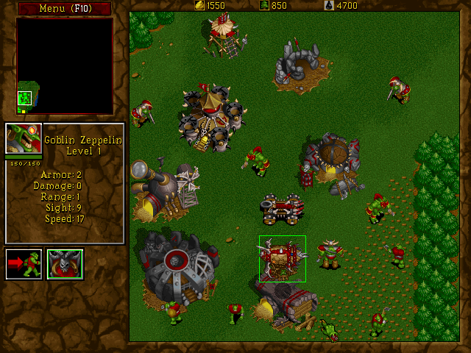

Рисунок 1. Warcraft II (1995)

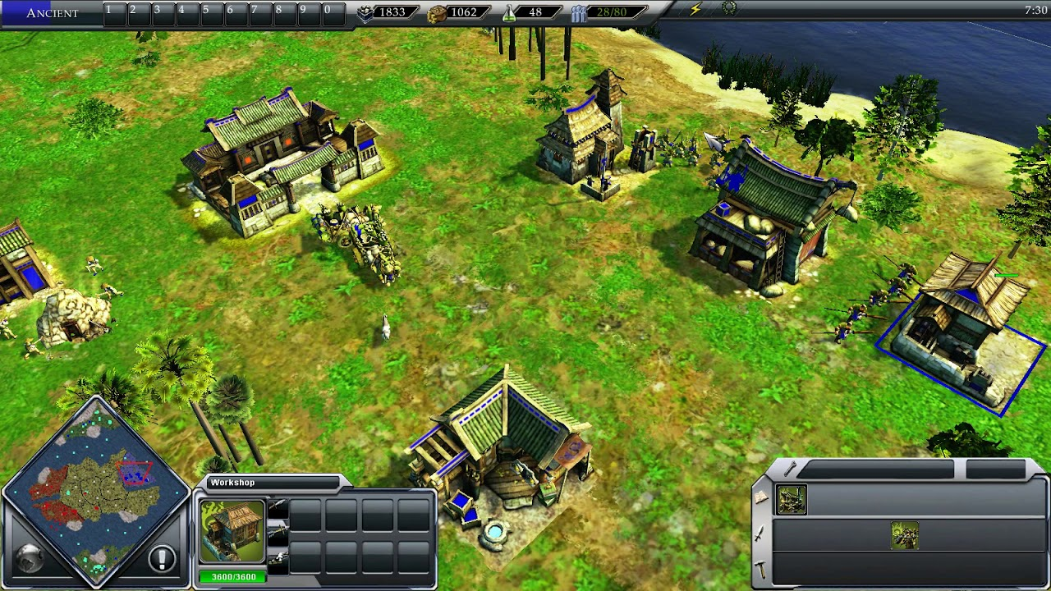

Рисунок 2. Empire Earth 3 (2007)

В типичной стратегической игре в реальном времени экран разделен на область карты, отображающую игровой мир и местность, юнитов и здания, а также наложение интерфейса, содержащее командные и производственные элементы управления и часто "миникарту" для обзора всей карты. В современных 3D-играх игроку обычно предоставляется изометрическая перспектива мира или свободно перемещающаяся камера с высоты птичьего полета. Игроки в основном прокручивают экран и отдают команды с помощью мыши, а также могут использовать сочетания клавиш [20].

Говоря о прочих аналогах, из которых так же черпалось вдохновение стоит выделить The Wandering Village.

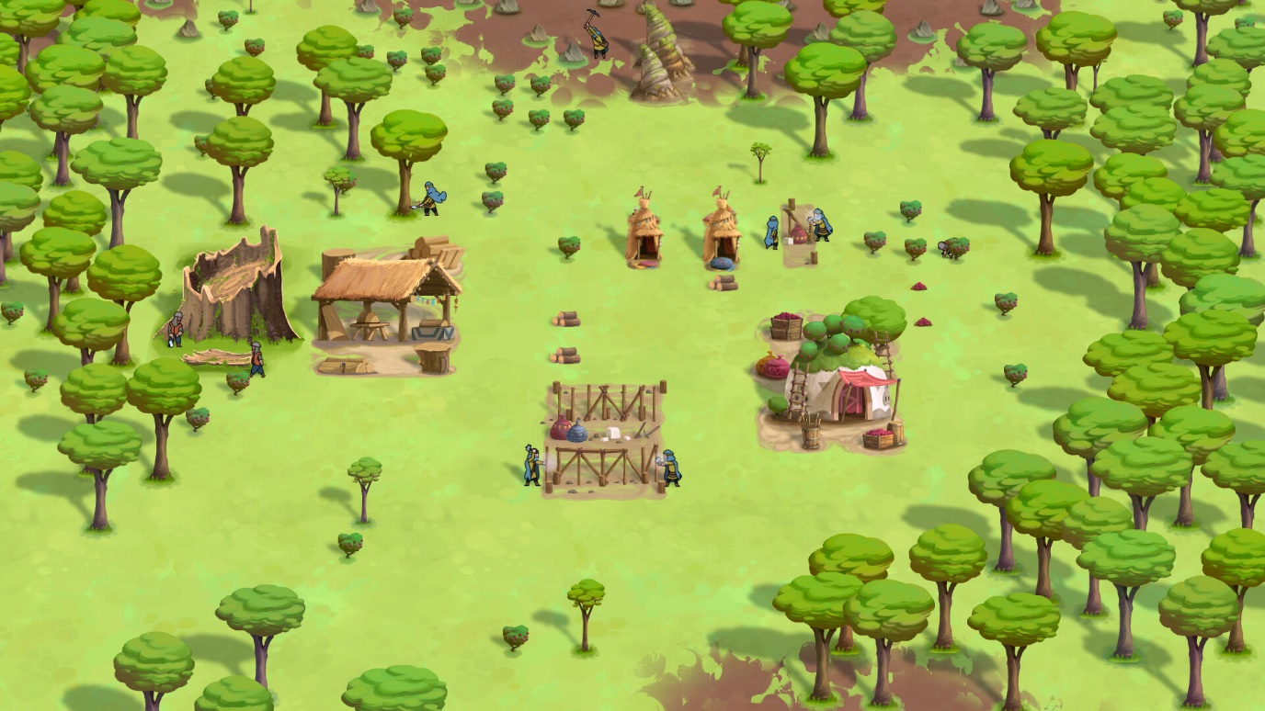

Рисунок 3. The Wandering Village (2022)

Данные примеры показывают, что количество представителей подобных серий игр оставляет желать лучшего. Можно предположить, что подобная тенденция наблюдается из-за сложности разработки представленных технологий, а также отсутствие ажиотажа со стороны потребителей. Именно поэтому моя разработка будет достаточно уникальна, ведь каждый экземпляр стратегического жанра является неподдельно исключительным продуктом.

## Постановка задачи

Разрабатываемое программное решение предназначается для максимально широкой аудитории без возрастного порога, что даёт возможность любому пользователю ПК стать частью комьюнити.

Большинство людей уже активно пользуются продуктами с подобным подходом и определённо готовы к внедрению нового решения, которое призвано разнообразить имеющиеся концепции.

Входные данные: запуск игрового процесса из меню, изменение настроек, интерактивные действия в зависимости от принятых решений.

Выходные данные: графическая оболочка, результат игрового процесса, фидбэк.

Также стоит отметить, что данная концепция подразумевает не самую простую системную архитектуру приложения, но качественная оптимизация позволяет минимизировать системные требования до предела и запускать программный продукт практически на любом устройстве.

Основными функциональными требованиями к приложению является грамотная реализация всех основных механик стратегической игры в реальном времени, стабильная работа системы, возможность настройки приложения.

## Характеристика инструментальных средств разработки

Разрабатываемое в рамках курсового проекта программное обеспечение будет спроектировано с применением среды разработки Unity, редактора кода Visual Studio и языка программирования C#.

Unity – это игровой движок 2D и 3D, который существует с 2005 года. Разработанный Unity Technologies, он был создан для того, чтобы предоставить большему количеству разработчиков доступ к инструментам разработки игр, что в те дни было новым предприятием. За свою долгую жизнь двигатель значительно изменился и расширился, сумев идти в ногу с новейшими практиками и технологиями.

Даже сегодня основной задачей игрового движка является как предоставление наиболее надежного набора инструментов, возможного для индустрии разработки игр, так и максимально упрощение использования движка разработчиками игр любого уровня квалификации (да, включая начинающих разработчиков). Они также расширили свой охват и в других отраслях, уделяя огромное внимание 3D-разработке в реальном времени, что делает ее одним из самых мощных доступных движков.

Microsoft Visual Studio – это интегрированная среда разработки. Microsoft Visual Studio содержит набор инструментов, облачных сервисов и расширений, которые необходимы разработчикам для создания и сопровождения программ. Данное программное обеспечение включает в себя компиляторы, средства автодополнения кода, визуальные редакторы макетов и многие другие функции, облегчающие процесс разработки программного обеспечения.

C# — это современный объектно-ориентированный и компонентно-ориентированный язык программирования общего назначения, разработанный и поддерживаемый компанией Microsoft. С# имеет свои корни в семействе языков C и потому имеет много общего с языками C, C++, Java и JavaScript. Программы на C# выполняются в среде .NET, виртуальной системе выполнения, называемой CLR, и наборе библиотек классов. CLR — это реализация Microsoft общеязыковой инфраструктуры (CLI), международного стандарта.

В качестве инсталлятора будет использоваться встроенный функционал Unity для создания билдинга проекта.

# ГЛАВА 2 ПРОЕКТИРОВАНИЕ И РЕАЛИЗАЦИЯ ПРОГРАММЫ

## Анализ требований и разработка спецификаций

Главная суть всех игр сводится к взаимодействию пользователя с проектом для получения тех или иных результатов. Чаще всего с целью получить определённое развлечение в свободное время. Основная схема процесса взаимодействия игрока с программой представлена на рисунке 4.

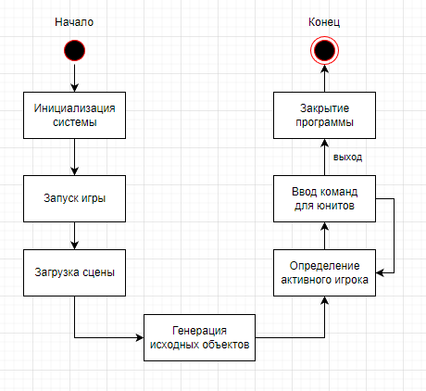

Рисунок 4. Диаграмма переходов состояний

Разумеется, главной составляющей любой игры является геймплей, который обусловлен определёнными механиками. В этом проекте разрабатываются 5 решающих программных структур и несколько дополнительных, а также разнообразные настройки. Основные действия, которые может совершать пользователь представлены на рисунке 5.

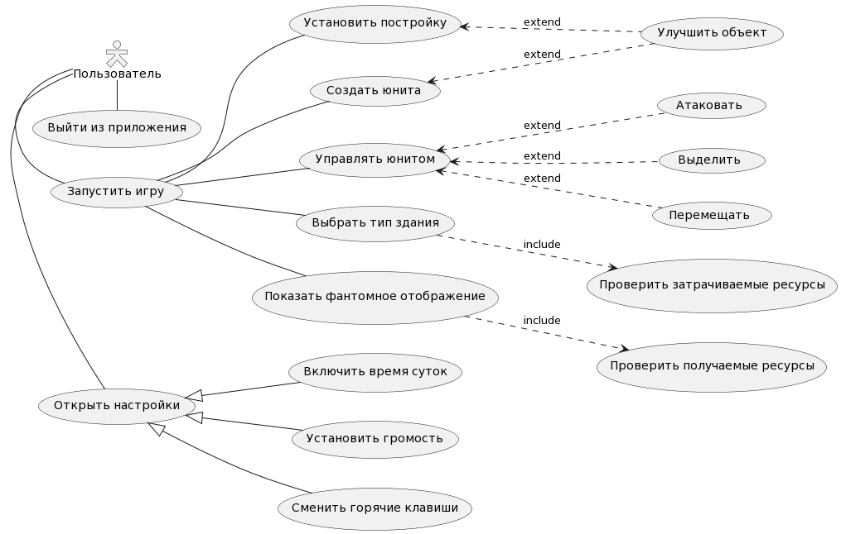

Рисунок 5. Диаграмма вариантов использования

Главной концепцией игры стоит выделить именно расстановку объектов, в особенности зданий, на карте. Поэтапное прохождение данного алгоритма представлено на рисунке 6.

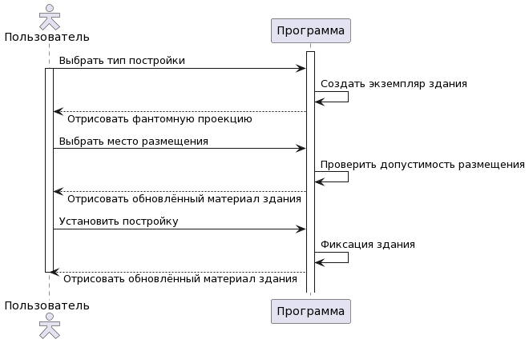

Рисунок 6. Диаграмма последовательностей

Таким образом можно сказать, что основные требования для разработки приложения сформированы.

## Проектирование программного обеспечения

На рисунке 7 показано, сколько времени потребовалось на разработку каждой части курсового проекта, а также обозначены сроки исполнения каждого этапа.

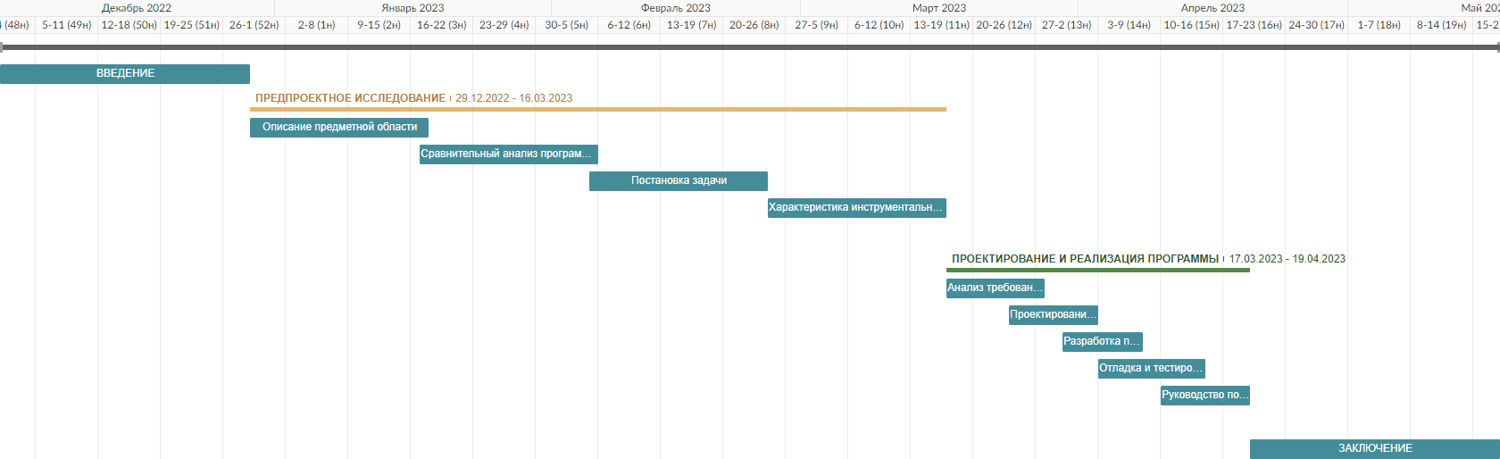

Рисунок 7. Диаграмма Ганта

По своей сути игра является информационной системой, диаграмма которой представлена на рисунке 8.

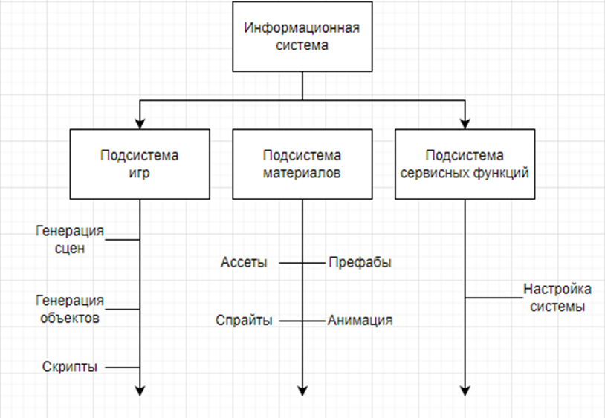

Рисунок 8. Структурную схема программы

В отличии от большинства приложений основной целью игры является предоставление пользователю приятного опыта именно от самого использования программной разработки, нежели от каких-то конкретных результатов вычислений из полученных данных, то есть главной целью является исключительно человеческое восприятие происходящего и получение наслаждения от данного процесса, что позволяет до минимума сократить входные данные, ограничившись лишь фантазией игрока. Список всех обрабатываемых данных представлен на рисунке 9.

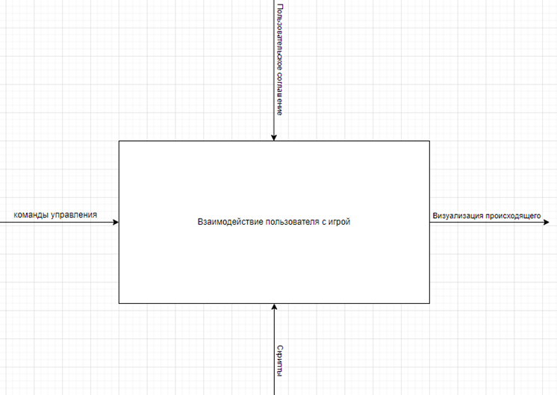

Рисунок 9. Функциональная схема программы

В итоге этап проектирования программного обеспечения закончился удачно и было сформировано чёткое представление всех необходимых модулей непосредственно для самой разработки.

## Разработка программного обеспечения

Началом разработки послужит определение иерархии активов в проекте и создание необходимых игровых объектов, с которыми последующем будет осуществляться взаимодействие с помощью кода.

Префаб (Prefab) — это функция Unity, которая позволяет подготовить игровой объект со всеми его сетками, компонентами, сценариями и другими уникальными свойствами, чтобы, при необходимости добавления этого объекта в сцену, он уже был правильно настроен.

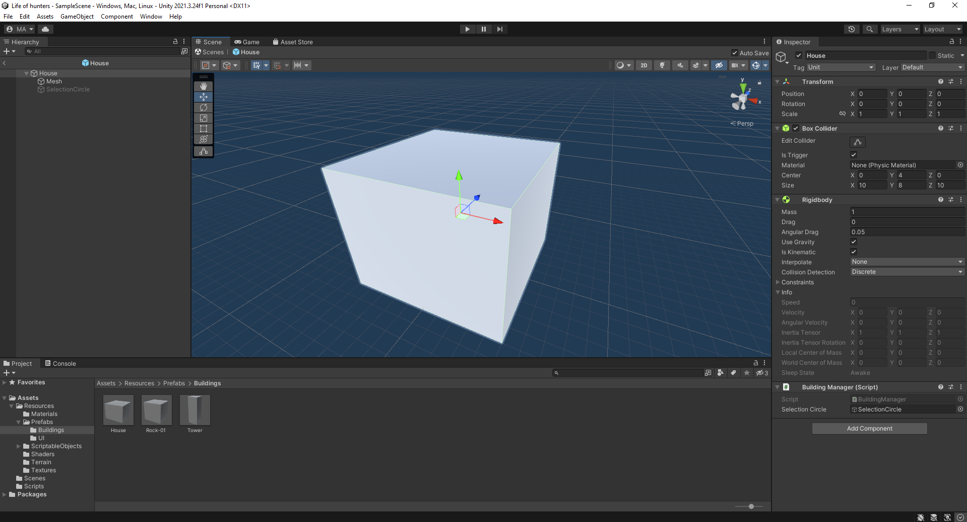

Рисунок 10. Префаб здания

Структура:

* Дочерний объект под названием "Mesh" (это важно, потому что позже в коде будут ссылки на него), который является фактическим отображением здания (в частном случае куба);
* BoxCollider, который соответствует экстентам нашего примитива, у него включен флаг Is Trigger, чтобы коллайдеры не блокировали друг друга и просто посылали сигналы при возникновении столкновения;
* Rigidbody компонент в Is Kinematic режиме, это позволяет фиксировать столкновения с другими объектами без реального воздействия гравитации на здание;
* BuildingManager скрипт, то есть у каждого экземпляра здания своя обработка (в частном случае можно ли его установить в выбранное место).

В играх на RTS довольно часто создается фантомная (phantom) визуализация здания для перемещения, прежде чем фактически разместить его на местности. Таким образом, можно улучшить подготовку к установке и проверить, что положение здания является допустимым.

Этот фантом следует за мышью, приклеивая здание, которое скоро будет размещено, к земле, а по щелчку мыши фиксирует в заданном месте. Так же в это время постоянно происходит проверка валидности выбранной местности, чтобы с помощью изменения материала указать доступность какого-либо действия.

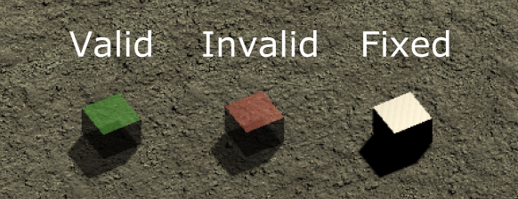

Рисунок 11. Индикаторы состояний

Для этого будет использоваться физическая система Raycast от Unity: это позволит направлять луч с камеры на землю в зависимости от положения курсора и, следовательно, получать точную точку в трехмерном пространстве на земле, на которую указывает мышь.

Помимо того, необходимо учитывать, что в играх есть поделки (doodads) – это все маленькие объекты, которые оживляют мир, вызывают столкновения и с которыми обычно нельзя взаимодействовать: деревья, камни, и т.д. Здесь, допустим, имеются небольшие камни на земле, которые блокируют размещение здания, если оно столкнется с препятствиями. Чтобы проверить это столкновение, будут задействованы коллайдеры, уже имеющиеся на префабе здания и других объектах.

Наконец, нельзя, чтобы игрок мог размещать здания на крутых склонах гор. Чтобы избежать этого, необходимо просто расширить уже имеющуюся функцию проверки окружающего пространства. Будет использоваться уже знакомая систему лучей. Идея состоит в том, чтобы спроецировать луч каждого из 4-х нижних углов фантомного здания и проверить, соответствует ли он рельефу местности на относительно близком расстоянии (более подробную информацию смотрите в комментариях к коду).

Теперь, вероятно, понадобится что-то вроде "меню зданий", в котором были бы перечислены все возможные типы построек и которое позволяло бы нажимать на кнопку, чтобы выбрать префаб для позиционирования. Итак, чтобы начать с этого пользовательского интерфейса нужно создать очень простой интерфейс с меню построения, содержащим по одной кнопке для каждого типа здания.

В Unity существует несколько способов создания пользовательского интерфейса. Очень распространенным вариантом, однако, является единство пользовательского интерфейса игры-объектно-ориентированный инструментарий, который полагается на использование холста (Сanvas).

Это особый тип игрового объекта в сцене, который позволяет отображать графические элементы в "слое переднего плана" на экране. По сути, камера отображает все 3D-объекты, перемещающиеся в сцене, а Canvas позволяет накладывать 2D-элементы пользовательского интерфейса поверх отображаемого изображения. Таким образом можно вывести на экран свою игровую сцену со зданиями, персонажами, поделками и еще много чем; а затем, поверх всего этого, меню, информационные панели, системные элементы управления и другие чисто "внеплановые" вещи.

Для отображения объектов в пользовательском интерфейсе, все они должны быть дочерними по отношению к этому исходному игровому объекту Canvas. Unity предлагает множество элементов для создания более или менее сложных интерфейсов: панели для группировки нескольких элементов пользовательского интерфейса вместе, графические дисплеи, простые метки или даже входные данные и флажки.

Для RTS игры нужна панель – меню построения, содержащая столько кнопок, сколько существует типов зданий. Поскольку нужно, чтобы эти кнопки зависели от BUILDING_DATA списка (глобальный массив всех данных определенный в Globals.cs файле), они должны создаваться динамически, а не добавлялись заранее вручную. Поэтому даже при измении структуры данных код самостоятельно будет создавать элементы пользовательского интерфейса при его запуске.

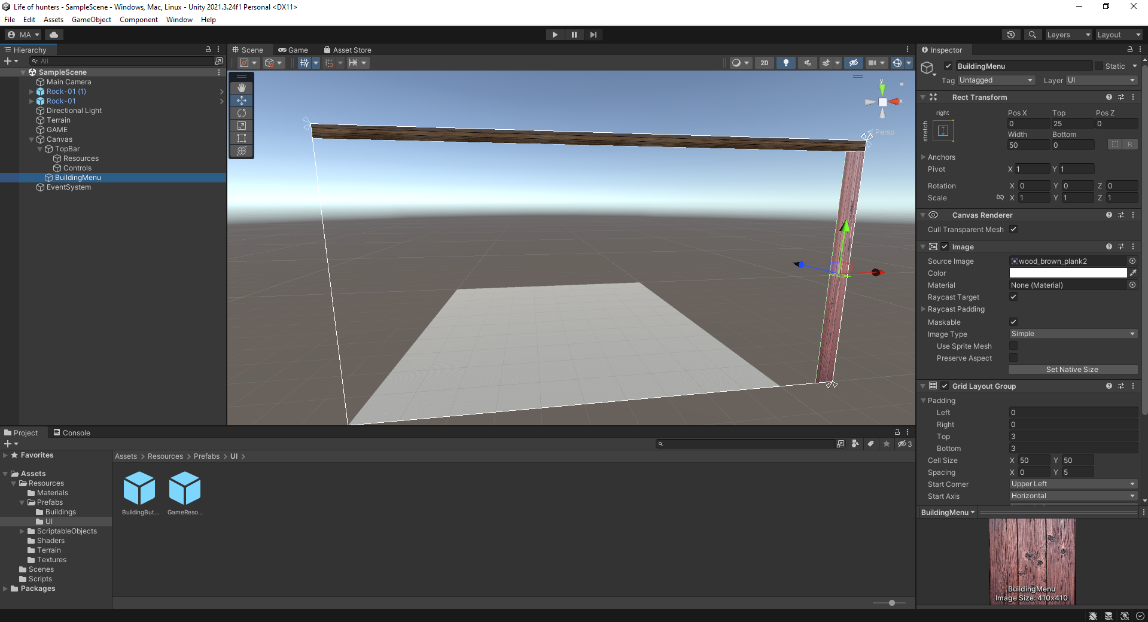

Рисунок 12. Архитектура холста интерфейса

Для управления размером кнопок и придачи им квадратного размера используется компонент GridLayout.

К тому же нужно отменить размещение зданий при щелчке мыши, если мы наводим курсор на элемент пользовательского интерфейса. Чтобы сделать это просто нужно использовать EventSystems пакет Unity, который заботится о взаимодействии с элементами пользовательского интерфейса.

Другой важной частью игр RTS является управление внутриигровыми ресурсами, такими как золото, дерево, камень. Игрок может собирать эти ресурсы из окружающей среды различными способами (обычно с использованием специальных зданий, которые позволяют добывать определенный тип ресурсов), а затем повторно использовать для производства и улучшения своих юнитов.

Теперь можно составить список экземпляров игровых ресурсов. Поскольку это понадобится в различных сценариях, а в игре есть только один список внутриигровых ресурсов, можно использовать Globals класс и иметь статический список ресурсов.

Для некоторых программистов глобальные / статические переменные не являются хорошим шаблоном кодирования. При использовании глобальных переменных, если возникает ошибка, эта переменная доступна из каждой функции в коде, поэтому трудно отследить, откуда исходит ошибка. Поэтому важно знать, где используется переменная, чтобы иметь возможность отслеживать ошибки вплоть до правильных функций. Иногда лучше использовать шаблоны, подобные одноэлементному шаблону (Singleton pattern). Но это сложнее внедрить, и здесь это не обязательно, потому что это значение в проекте используется довольно узко, и не должно быть никаких неконтролируемых побочных эффектов.

Чтобы легко ссылаться на внутриигровые ресурсы и получать один из них из его уникального кода, не используя массив (индексируемый целыми числами), применится тип данных из словаря C#, чтобы иметь пары ключ-значение. Это доступно в System.Collections.Generic пакете.

Отображение ресурсов происходит по схожей схеме с отображением кнопок. И точно так же, как в меню построек есть общедоступные переменные для родительской панели ресурсов и префаб отображения ресурса.

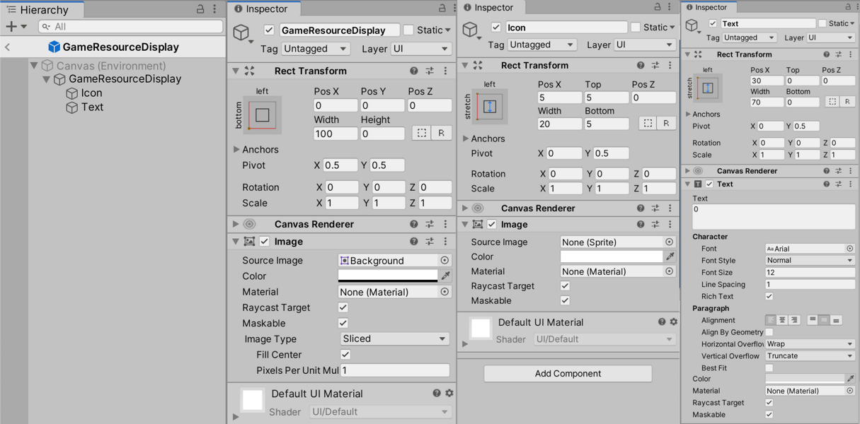

Рисунок 13. Иерархия и свойства объектов отображения ресурса

Эта конструкция довольно проста, очередная панель, содержащая изображение (для иконки) и текст (для текущей суммы). В конечном счете, нужно будет выбрать правильный значок при создании экземпляра отображения ресурсов, но на данный момент это просто пустой квадрат.

На этом этапе уже можно добавить новые данные в BuildingData класс, чтобы определить, сколько стоит здание каждого типа. Так же необходимо настроить саму трату ресурсов при установке постройки, отказ в создании экземпляра в случае отсутствия необходимого количества материалов и постоянное обновление их визуального отображения.

Таким образом завершена подготовка почвы для нескольких важных функций и использована небольшая палитра инструментов, предоставляемых Unity и C#: новая система пользовательского интерфейса, радиовещание, создание экземпляра игрового объекта, загрузка ресурсов, переключение материалов, глобальные переменные и базовая инкапсуляция данных.

Однако в видеоиграх есть нечто фундаментальное, что так же необходимо выделить: события (Events).

В целом, программы могут следовать различным парадигмам с точки зрения выполнения инструкций, компоновки данных, иерархии компонентов и связи и т.д. В видеоиграх очень часто используется цикл обновления, который выполняется непрерывно (более или менее каждый кадр рендеринга) и проверяет все системы в игре, нужно ли им что-то сделать или вернуть. В Unity эта встроенная структура видна через Update() метод, который доступен в каждом MonoBehavior производном классе. Для взаимодействия со всеми этими системами и реагирования на вводимые пользователем данные большинство видеоигр полагаются на события.

Забавная вещь в объектно-ориентированном программировании (или ООП) заключается в том, что по своей сути оно не должно было касаться в первую очередь объектов. Отсюда идея использования событий в качестве инструмента для обмена сообщениями и для сохранения объектов отдельными "организмами".

Большим плюсом при использовании системы событий является то, что наши излучатели транслируют свои события на все другие компоненты одновременно. Например, можно отправить одно событие и перехватить его системой пользовательского интерфейса, аудиосистемой, менеджером данных. Практически все части ваших проектов могут реагировать на событие, и очень легко добавлять или удалять эти прослушиватели.

Все это подводит к основной причине, по которой системы событий так хороши: модульности. Всякий раз, когда проект начинает усложняться, есть риск, что все компоненты будут слишком переплетены друг с другом – в итоге получится одна большая смесь множества мелочей, которые больше невозможно разделить. На этом этапе есть не сеть отдельных организмов, а один большой организм с чем-то вроде тела Франкенштейна. В ООП это может произойти особенно быстро: как легко было добавить ссылку на UIManager в скрипт и вызвать его для обновления некоторого отображения на экране. Хотя на первый взгляд это звучит здорово, на самом деле это шаблон, который медленно затягивает ваш код, потому что идёт связывание всех системы воедино и создание ненужные зависимостей.

Способ, которым система событий решает эту проблему, заключается в том, чтобы полагаться на механизм запустить и забыть (fire-and-forget). Грубо говоря это означает, что, когда отправитель посылает событие, его не волнует, есть ли слушатели, способные его перехватить, и перехватывают ли они его должным образом. Его единственная задача – отправить событие. Затем слушатели должны быть готовы. Преимущество этой философии в том, что все отделено и, следовательно, более надежно и легко поддается модульному тестированию.

Допустим, нужна проверка, хорошо ли работает ваша механика обновления здоровья игрока. В обычной обстановке, вероятно, была бы ссылка в скрипте player manager на систему пользовательского интерфейса, чтобы при каждом изменении HP игрока, отображаемая на экране панель здоровья, соответственно уменьшалась или увеличивалась. Прямым следствием этой ссылки является то, что, если создать новую пустую сцену и добавите свой менеджер игроков, будет "отсутствующая ссылка" (missing reference) на менеджер пользовательского интерфейса. Поэтому также придется импортировать эту систему. И, скорее всего, этот менеджер пользовательского интерфейса зависит от глобального класса game manager; поэтому также придется импортировать этот класс. И так далее…

В общем благодаря событиям можно разорвать связь между менеджером игроков и системой пользовательского интерфейса, чем заранее решить огромное количество потенциальны проблем. Вместо этого менеджер игроков просто выдаст событие, которое может быть перехвачено системой пользовательского интерфейса, если оно есть, или проигнорировано в противном случае.

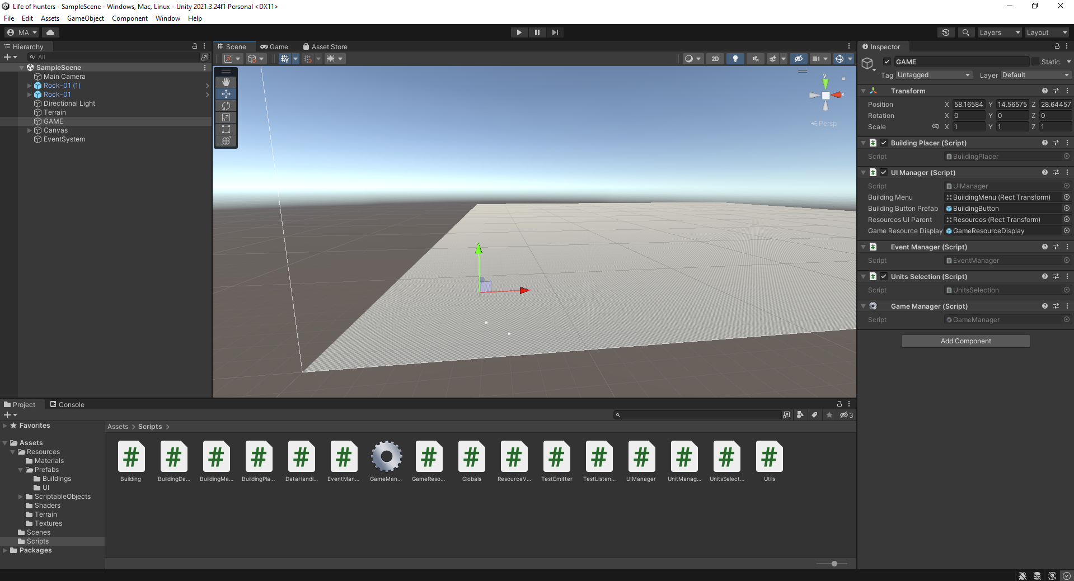

Рисунок 14. Скрипты связывающие игровые объекты с интерфейсом

Чтобы запустить эту функцию, можно черпать вдохновение из официального живого тренинга Unity по разработке простой системы обмена сообщениями. EventManager класс, который они создают на протяжении сеанса, содержит словарь событий C # с именами (в виде строк) и использует одноэлементный шаблон (используется как способ получить уникальную версию объекта, который инициализируется только один раз, а затем к нему обращаются столько раз, сколько необходимо).

Когда пользователь играет в стратегическую игру, одним из ключевых моментов является умение взаимодействовать с объектами на экране. Прежде всего, необходимо иметь возможность выбирать здания и персонажей на местности, чтобы отдавать им приказы или получать дополнительную информацию об их текущем состоянии. Эта логика выбора обычно основывается на двух типах действий игрока: либо перетаскиванию рамки вокруг объектов, которые стремятся выбрать, либо щелчку на некоторых из них более конкретно.

В играх RTS часто встречаются разные "юниты"; этот общий термин охватывает как персонажей, так и здания – это вышеупомянутые "вещи" на экране, с которыми хотят взаимодействовать игроки. В то время как персонажи могут передвигаться и выполнять действия, здания закреплены на земле и обычно используются для сбора ресурсов или создания новых единиц персонажа. Однако оба эти объекта имеют некоторые общие черты – в первую очередь, возможность выбрать их (персонажа или здание) как юнита, чтобы получить больше информации о нём, и, при необходимости, вызвать некоторые из его действий / механизмов создания.

Другими словами, и "персонажи", и "здания" можно рассматривать как особые случаи "юнитов". В программировании это подводит к понятию наследования и полиморфизма.

Вся идея наследования заключается в повторном использовании, расширении и спецификации интерфейсов или поведений из базового класса в производных классах. Грубо говоря, есть базовая схема (базовый класс), и затем, из неё, можно определить другие схемы, адаптированные к различным вариантам использования (производные классы). Поведение всех производных классов аналогично поведению базового класса, но каждый из них может переопределять и расширять его определенными способами.

Полиморфизм основывается на этой концепции, позволяющей классам "изменять" типы во время выполнения: можно объявить массив или список элементов с типом базового класса в качестве типа, а затем заполнить его элементами либо типа базового класса, либо типа одного из производных классов.

Есть потребность быстро разделить поведение всех юнитов: как зданий, так и персонажей. Кроме того, некоторые функции должны не зависеть от конкретного подтипа юнита (обычно механизма выбора). Отсюда и необходимость полиморфизма.

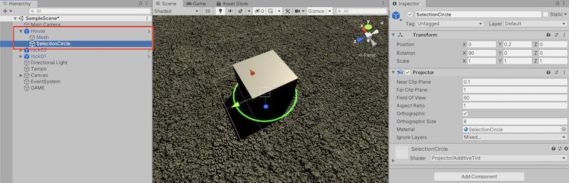

Рисунок 15. Прожектор с материалом

Изображение с материал на основе текстуры и кастомного шейдера используется в качестве файла cookie для проектора.

Помимо основной системы пользовательского интерфейса, базирующейся на элементе Canvas есть и более старый метод, который был доступен до того, как эта система была введена в действие (до Unity 5). Использование OnGUI() метода для непосредственного рисования цветных пикселей на экране в нужном месте. Как объясняется в документах, эта функция доступна в любом MonoBehaviour классе и вызывается автоматически движком Unity во время цикла обновления игры. Внутри этой функции можно использовать пакет графического интерфейса Unity для рисования линий, прямоугольников, полигонов, текстов и т.д.

Большинство функции в классе Utils.cs демонстрируют хорошие примеры преобразований пространства камеры Unity (для перехода из 3D-мира на 2D-экран и/или область просмотра требуется изменить привязку, и это делается с помощью встроенных методов, таких как Camera.main.ScreenToViewportPoint()).

Для более точной работы данной системы и избежания ошибочных срабатываний во время режима фантомного размещения зданий на поверхности необходим отслеживать состояние каждого префаба, и давать возможность к выбору только уже зафиксированным.

Следовательно, необходимо внедрить флаг "alive" в UnitManager и обеспечить определенное поведение в BuildingManager. Будут использоваться виртуальные методы и методы переопределения.

Видно, что в программировании на C # и ООП в более общем плане (по крайней мере, в том виде, в каком это делается в настоящее время) идея наследования очень важна. Два следствия такого подхода заключаются в:

* область действия переменных – уровень доступа, который есть к переменным внутри экземпляра класса, когда вы находитесь вне класса, внутри класса или внутри дочернего класса. В типизированных языках, ориентированных на ООП, таких как C #, это представлено соответственно модификаторами доступа public, private и protected;
* совместное использование и расширение методов – преимущество наследования заключается в том, что можно совместно использовать, но также и "модифицировать" или "специализировать" интерфейсы или поведение в производных классах. Это происходит благодаря идее абстрактных, виртуальных и переопределяемых методов. Грубо говоря, абстрактный метод позволяет определить общий интерфейс – родительский класс не имеет никакой логики внутри функции, и метод не может быть запущен на экземпляре этого родительского класса, он просто используется для обеспечения присутствия метода в классе и производных экземплярах, а также форматирования входных и выходных данных. С другой стороны, у виртуального метода может быть некоторая логика в родительском классе, поэтому его можно использовать для совместного использования поведения. Но иногда это обычное поведение не соответствует конкретному случаю производного класса, и поэтому этот дочерний класс должен реализовать переопределение виртуального метода, чтобы обеспечить его специфическое поведение. Это переопределение может либо полностью заменить и проигнорировать исходный виртуальный метод для создания уникального поведения, либо вызвать виртуальный метод родительского элемента как часть его логики для расширения, продолжая при этом использовать совместно используемое поведение.

Так же, для большей функциональности, стоит добавить возможно увеличения количества выбранных объектов по нажатию клавиши Shift и сброс выделения со всех по щелчку на Escape.

На данный момент данные определены в глобальных переменных, и эти глобальные переменные бывают двух типов:

* некоторые из них являются "внешними" данными, о которых игра должна знать и использовать их на этапе загрузки, при запуске;
* другие утилиты являются общими для всех скриптов и являются внутренними для игровой логики.

Второй тип переменных должен оставаться как есть – нет смысла загружать ссылку на слой "Terrain", например, из внешнего источника данных. С другой стороны, типы зданий могут быть загружены из другого источника: они не определяются состоянием игры. Список внутриигровых ресурсов находится где-то посередине: хотя понятия "золото", "дерево" и "камень" в качестве ресурсов можно было бы загрузить, помните, что глобальная переменная фактически содержит текущее количество каждого из них, поэтому она связана с текущим состоянием игры.

Чтобы упростить задачу, и поскольку этот список ресурсов не должен сильно меняться, сосредоточимся на использовании объектов, поддерживаемых сценариями, для представления типов зданий (строительных данных).

Скриптовые объекты были введены некоторое время назад в Unity. Как указано в документах, они очень полезны для:

* сохранение данных во время сеанса редактирования;
* сохранение данных в качестве ресурса в проекте для использования во время выполнения.

Скриптовые объекты сохраняются как ресурсы в папке проекта. По сути, создаётся класс чистых данных, подобный текущему BuildingData, но при этом он наследует ScriptableObject класс Unity. Затем для них можно создать ресурс в проекте.

Они позволяют избежать бесполезных копий в памяти для общих данных, поскольку на каждый созданный ресурс затем можно ссылаться в сценариях без повторного создания его экземпляра каждый раз. Кроме того, поскольку они отображаются в инспекторе со всеми своими сериализуемыми (serialisable) полями, их очень легко редактировать и настраивать – даже во время выполнения они сохранят все изменения при выходе из предварительного просмотра.

Сериализация скриптов Unity – это обширная тема. По сути, сериализуемые данные – это тип данных, которые могут быть сохранены и позже перезагружены Unity. Это в основном связано с тем фактом, что в инспекторе отображаются только сериализуемые поля класса.

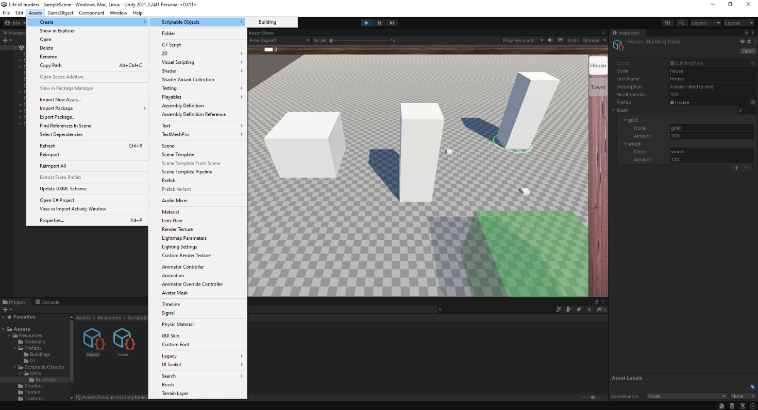

Рисунок 16. Ресурсы созданные на основе класса

Теперь есть все необходимые объекты в папке проекта, но они ещё не загружены в игру. Затем необходимо динамически загружать строительные ресурсы, когда игра запускается, чтобы получить список типов зданий, доступных для постройки.

Загрузка данных о зданиях просто основана на встроенном Resources.LoadAll() методе Unity: благодаря этой функции можно автоматически перечислять и считывать все ресурсы по заданному подпути папки "Ресурсы" в ассетах вашего проекта.

Последний шаг фактически вызывает этот конвейер загрузки данных. Пришло время определить другой сценарий глобального менеджера для добавления к объекту GAME: GameManager класс. В конечном счете, этот сценарий позаботится об общем управлении состоянием игры в очень глобальном масштабе.

Теперь стоит сосредоточиться на чем-то более наглядном, для разнообразия, а именно улучшить систему пользовательского интерфейса, добавив ещё две функции:

* всякий раз, когда выбирается один или несколько модулей, необходимо, чтобы их очки здоровья отображались на динамической полоске HP;
* показать некоторую информацию о выбранных в данный момент юнитах на специальной панели.

Для этого опять будут смешаны 2D-элементы пользовательского интерфейса с 3D-игровыми объектами и используемыми утилитами камеры Unity для преобразования из одного пространства в другое. Используются 2D-элементы, потому что они масштабируются вместе с экраном, но остаются неизменными независимо от того, насколько близко устройство расположено к камере. Это означает, что элемент холста healthbar надо "привязать" к соответствующему 3D-объекту, если он перемещается по земле (хотя это, конечно, невозможно для зданий, но как только добавятся персонажи это может стать проблемой).

К тому же был произведён небольшой рефакторинг, чтобы иметь прекрасную возможность подумать наперед и подготовить данные, которые пригодятся в будущем. Есть три вещи, которые хочется добавить к классам экземпляров: уникальный uid экземпляра, модульный уровень и словарь производства ресурсов юнитами:

* наличие уникального идентификатора (или сокращенно uid) является надежным способом различать разные экземпляры одной и той же вещи; в C# есть встроенный Guid, который напрямую предоставляет инструмент для этого;
* у юнитов есть уровни, потому что была введена в действие система улучшений: игрок может повышать уровень зданий и персонажей, чтобы улучшить их характеристики (и при желании создавать новых юнитов в зданиях);
* производство ресурсов очень похоже на стоимость ресурсов, вот почему будет использоваться список ResourceValue в обоих случаях; словарь по производству ресурсов просто сопоставляет уникальный код внутриигрового ресурса с количеством, которое производится этим подразделением за каждый ход.

Настройка сценариев для юнитов:

* сценарий данных (например, UnitData): это объект, который можно использовать для создания сценариев, который позволяет создавать активы – эти активы представляют собой возможные типы зданий или персонажей в игре (чистые данные без фактического создания экземпляров);
* сценарий экземпляра (например, Unit): данные, связанные с конкретным экземпляром типа единицы измерения, со всеми значениями, специфичными для этого экземпляра;
* сценарий менеджера (например, UnitManager): этот сценарий отвечает за управление жизненным циклом и поведением объекта после его создания (как он реагирует на механизм выбора, эволюцию режима размещения зданий).

В большинстве игр RTS юниты обладают специфическими способностями или навыками, которые игрок может активно использовать, например, нажав на какую-нибудь кнопку. Иногда юниты могут также обладать пассивными способностями – навыками, которые постоянно работают в фоновом режиме и выполняются регулярно с заданной скоростью. Все эти навыки обычно являются специфической чертой каждого юнита, даже если некоторые из них могут быть общими для двух или более типов юнитов.

Навыки также будут опираться на скриптовые объекты для данных и сценарий менеджера, но не нужно создавать их экземпляры, как это происходит с юнитами. Это означает, что нужен только SkillData скриптируемый класс объектов (для создания активов навыков) и SkillManager класс для управления поведением навыка один раз в игре.

Навык содержит некоторую базовую информацию, такую как уникальный код, отображаемое имя и описание. У него также есть время разыгрывания и время восстановления: "время разыгрывания" – это время, необходимое для фактического срабатывания способности (в основном, после нажатия на нее придется подождать X секунд, пока навык действительно будет разыгран), а "время восстановления" – это время, необходимое для перезарядки способности и ее повторной готовности к разыгрыванию (после ее срабатывания нужно подождать X секунд, пока навык снова не будет готов). В пользовательском интерфейсе также будет отображаться спрайт.

В конечном счете, навыки будут иметь специфическое звучание при их разыгрывании и, возможно, некоторый визуальный эффект / эффект частиц.

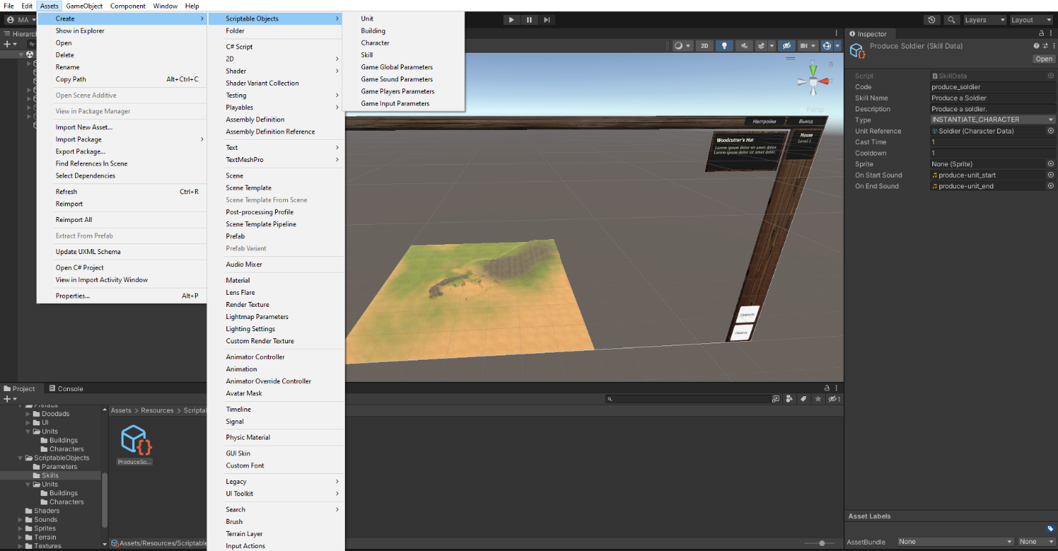

Рисунок 17. Параметры навыка

Двумя наиболее важными областями актива навыков являются:

* необязательная ссылка на некоторый ресурс данных единицы измерения на случай, если предполагается извлекать значения из некоторого набора ресурсов (например, при "создании юнита" нужна ссылка на единицу, создав которую, в конечном итоге можно будет создать экземпляр правильной единицы измерения);
* тип навыка, определяющий, что делать со всеми данными о навыках.

Для управления различными типами имеющихся скилов мы можем использовать перечисление (или сокращённо enum). Перечисление – это конечный список опций, из которых можно извлекать элементы без какого-либо риска передачи нераспознанного значения и, как правило, с улучшенным автозаполнением из среды IDE.

Ключевой особенностью навыков является то, что для их применения требуется определенное количество времени, а также у них есть время восстановления. Другими словами, стоит иметь возможность подождать некоторое время перед фактическим применением эффект(а/ов) навыка и снова подождать, прежде чем он вернется в состояние "готовности". Для ожидания в Unity можно использовать сопрограммы и IEnumerators.

IEnumerators являются переменным типом C#, аналогичным генераторам Python: они представляют собой повторяющуюся коллекцию, которая поддерживает пользовательские типы коллекций и не требует вычисления всех элементов сразу. Вместо этого можно перебирать коллекцию и захватывать элементы один за другим. А в конце "заканчивать" каждую итерацию yield return.

Unity использует их IEnumerators для обработки параллельной обработки с помощью сопрограмм: в отличие от обычных функций, которые выполняются до завершения за один раз, сопрограммы могут приостанавливаться в какой-то момент, возвращать управление Unity, чтобы она могла управлять остальной частью кода, а затем начинать с того места, на котором они остановились в следующем кадре. Все состояние, значения переменных и другие части контекста выполнения сохраняются и восстанавливаются при возобновлении сопрограммы. Сопрограммы особенно полезны, когда:

* Нужно подождать определенное количество секунд перед выполнением действия;
* Нужно оптимизировать программу, уменьшив частоту вызовов некоторых функций – например, проверка наличия врагов в пределах досягаемости может выполняться каждую десятую долю секунды, чтобы уменьшить нагрузку на процессор, не делая этого заметным для игрока.

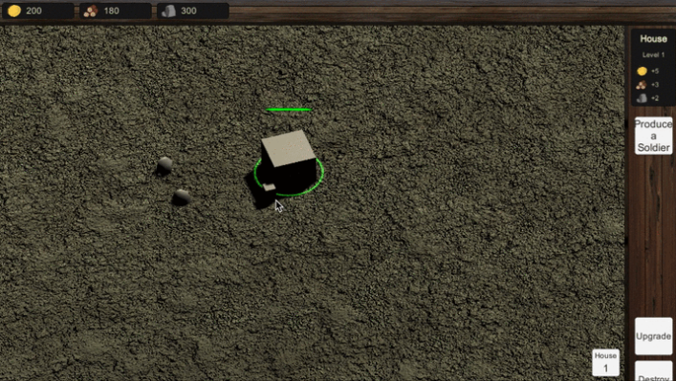

Рисунок 18. Создание здания и персонажа

Видеоигры отображаются на 2D-экранах. Итак, по мере того, как в игры стали добавлять все больше и больше 3D-объектов, инженерам и программистам пришлось искать различные способы представления этого 3D в 2D-пространстве. К счастью, графические проекции (методы, используемые для отображения 3D-объектов в 2D-виде) вряд ли являются чем-то новым – учёные веками рисовали сложные 3D-машины на бумаге. За прошедшие годы появилось множество идей о том, как наилучшим образом представить 3-е измерение в 2D: некоторые пытаются воспроизвести то, как видит вещи наш человеческий глаз, включив перспективу с точками схода, другие разлагают 3D-объект, чтобы показать все его стороны по отдельности, третьи пытаются смешать их, чтобы показать как можно больше объекта, не деформируя его слишком сильно.

В игре RTS тоже имеется столкновение с этим вопросом, поскольку есть 3D-объекты (юниты, деревья, камни на земле и т.д.). В этих играх камера очень часто имеет орфографическую форму – таким образом, получается буквально вид на мир с высоты птичьего полета, что помогает в микро и макроуправлении армиями и производством. Более точно, обычно используется изометрическая проекция – этот тип проекции является подтипом параллельных ортогональных аксонометрических проекций, как показано на рисунке ниже:

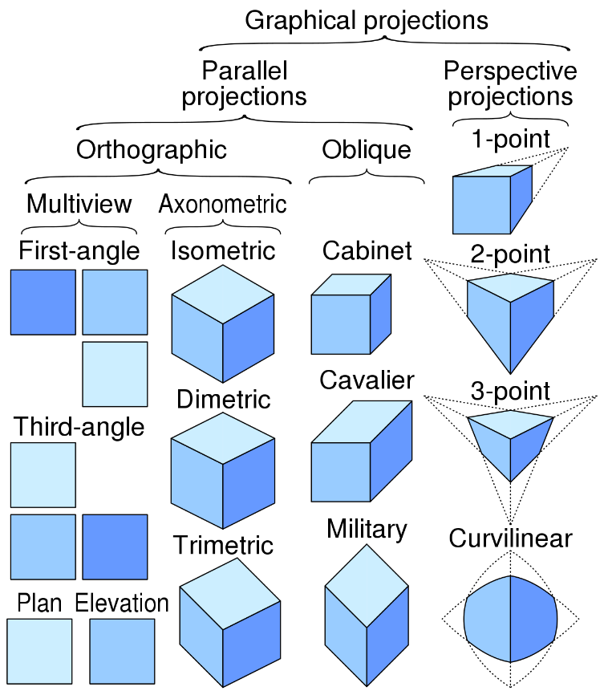

Рисунок 19. Тип проекций

Изометрическая проекция сама по себе интересна, потому что дает довольно всеобъемлющее и пропорциональное 2D-представление наших 3D-объектов: если у вас есть куб с ребрами одинаковой длины, изометрическая проекция пропорционально масштабирует их в 2D-представлении, таким образом, мы все равно получаем одинаковые длины.

Однако, при таком повороте намного сложнее представить направления. Если вы смотрите "вверх", то на самом деле вы должны двигаться по диагонали в мировом пространстве. Это усложнит перемещение камеры, и оно станет особенно громоздким, когда дело дойдёт до миникарты (которая не будет повернута на 45°). Итак, вместо этого будет использоваться псевдоаксонометрическая проекция, где взгляд обращён к объектам (слева), по сравнению с "реальной" изометрической проекцией (справа).

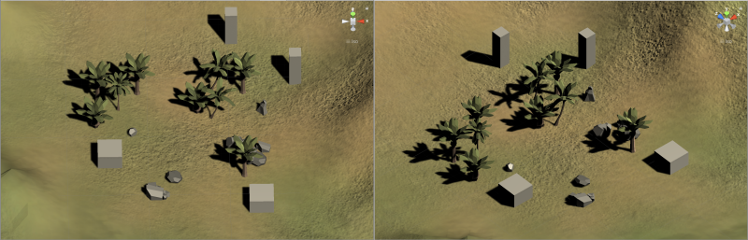

Рисунок 20. Установка камеры

Игры RTS обычно предлагают два способа перемещения камеры: пользователь может использовать клавиши со стрелками или мышь. Нажав одну из клавиш со стрелкой или наведя курсор мыши на соответствующую границу экрана, камера начнет перемещаться в указанном направлении.

Камере запрещено вращаться, поэтому постоянно сохраняется изометрическая (или диметрическая) проекция.

Ближняя и дальняя плоскости отсечения камеры определяют допустимый диапазон расстояний для объектов сцены — все, что ближе ближней плоскости отсечения или дальше дальней плоскости отсечения, будет невидимым. Поскольку на местности могут быть горы, следует убедиться, что камера находится достаточно далеко от земли (чтобы горы не были слишком близко). Стоит позаботиться об этом, попросив камеру отслеживать изменения высоты местности.

На этот раз достаточно реализовать простое переключение на Input.GetKey(), другой метод, который позволяет нам напрямую вводить код нужного ключа (здесь клавиши со стрелками).

Однако стоит проявлять осторожность, чтобы камера двигалась в правильном направлении! Поскольку камера немного повернута (чтобы указывать на землю), невозможно двигаться вдоль основания глобальной оси сцены, иначе камера будет медленно смещаться по неправильной траектории и двигаться в сторону рельефа. Нужно использовать локальную базу камеры. Unity предоставляет 3 локальные оси: X, Y и Z. Локальная ось X идеально подходит для перемещения "слева направо" на экране. Однако локальная Z не совсем та, которая нам нужна: вместо горизонтального перемещения камеры "снизу вверх" на экране она будет перемещаться ближе к земле в направлении, на которое она указывает. По сути, мы должны вычислить пользовательский "прямой вектор", который является проекцией этой локальной оси Z на глобальную горизонтальную плоскость.

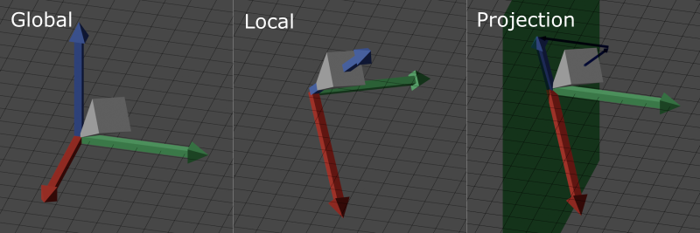

Рисунок 21. Оси проекта

Таким образом видно, насколько важно положение и свойства камеры для того, чтобы придать игре надлежащий внешний вид.

Другим важным компонентом этой атмосферы является освещение сцены.

Время может быть простым непрерывным обратным отсчетом, или оно может соответствовать какому-то циклу дня и ночи, как в реальной жизни.

В стратегических играх это часто используется как для создания сюжетных линий, так и для незначительного изменения игрового процесса, чтобы пользователи оставались в тонусе.

Дневной и ночной цикл будет зависеть от набора огней, которые непрерывно вращаются, так что различный свет в наборе направлен на землю в зависимости от периода (внутриигрового) дня.

Благодаря системе событий будет довольно легко подключить моменты "солнце встает" или "солнце садится" к событиям, излучаемым и, таким образом, использовать это специфическое свойство сцены в других игровых системах.

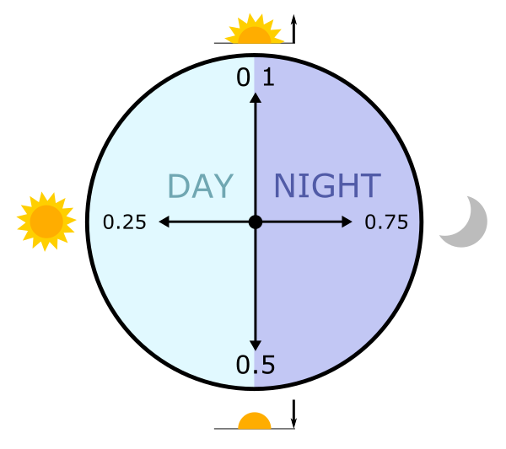

Рисунок 22. Световые фазы

Наивным подходом было бы использовать встроенный Update() метод Unity для регулярного вращения "звезд" и заставить циклер имитировать дневное и ночное время. Но, по правде говоря, это немного перебор: на самом деле не нужно, чтобы обновление происходило в каждом кадре, как это было бы при использовании этого метода. Вместо этого можно использовать сопрограммы еще раз. На этот раз не нужно ждать определенное количество секунд. Скорее, надо вызвать обновление вращения циклера с определенной (и не слишком быстрой) скоростью.

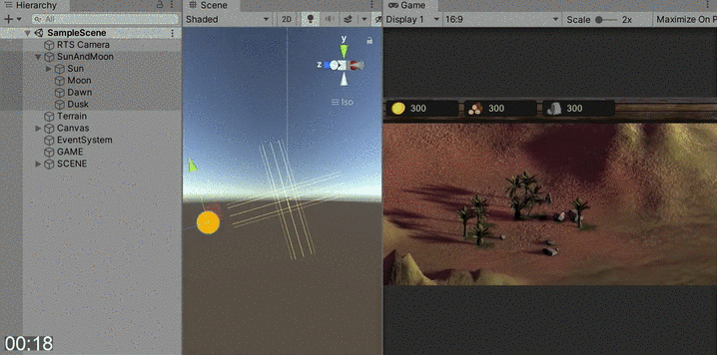

Рисунок 23. Смена освещения в цикле

В довершении всего критически важно добавить фундаментальную функцию в игру: возможность для юнитов-персонажей перемещаться по сцене.

В то время как здания размещаются раз и навсегда, персонажи могут быть выбраны и затем перемещены игроком, нацелившись на определенную точку назначения, нажатую на земле. Это потребует использования алгоритма поиска пути, чтобы юниты могли вычислять наилучший путь для следования от их текущих позиций к целевым.

Большое преимущество использования полнофункциональных игровых движков, таких как Unity, заключается в том, что вам предлагаются сверхмощные функциональные возможности с минимальными настройками. Это особенно верно для поведения ИИ. В прежние времена для перемещения единицы из одной точки в другую требовалось самостоятельное внедрение алгоритма поиска. Теперь же можно использовать систему искусственного интеллекта / навигации Unity: это очень удобный способ добавить персонажам сложные способности к перемещению – по сути, они смогут двигаться по вашей сцене и находить оптимальные дороги, чтобы "самостоятельно" добираться до пунктов назначения.

Как объясняется в документах Unity, система искусственного интеллекта / навигации Unity использует алгоритм поиска A* для вычисления путей агентов. Алгоритм поиска пути A* – это алгоритм поиска пути, известный своей полнотой, оптимальностью и высокой эффективностью. Впервые он была опубликована в 1968 году Хартом, Нильссоном и Рафаэлем. Это продолжение хорошо известного (и ранее считавшегося лучшим) Алгоритм Дейкстры, использующий эвристику для повышения своей производительности: программа учитывает минимальное расстояние как до начальной, так и до конечной точки.

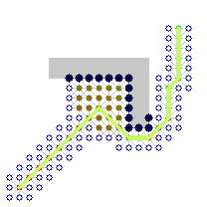

Рисунок 24. Применение алгоритма A*

Как видно что бы этот алгоритм работал необходимо иметь сеточное представление сцены – в Unity это навигационная сетка (или сокращённо NavMesh), отображение всех доступных для ходьбы и заблокированных областей, которые будут использоваться для вычисления путей. Как только эта навигационная сетка подготовлена или "запечена", любой навигационный агент может перемещаться к назначенному месту назначения по оптимальному пути, вычисленному алгоритмом A*.

Проблема в том, что на данный момент навигационная сетка готовится заранее, в редакторе, и ее нельзя изменить во время воспроизведения. Даже если местность сама по себе не изменится во время выполнения, все равно нужно, чтобы она обновлялась динамически, например, при добавлении зданий на местности (чтобы все юниты-персонажи обходили здания, а не пытались пройти через них).

Unity не предоставляет эту функцию "из коробки", но есть официальный плагин, который подходит именно для этой цели: NavMesh Components высокоуровневый API. Зайдя на официальный репозиторий Github, можно загрузить и установить специальный пакет в проект и возыметь различные дополнительные компоненты, связанные с искусственным интеллектом / навигационной системой. Наиболее примечательно, что плагин имеет компонент "Поверхность навигационной сетки", который может быть добавлен в любое место сцены и сможет автоматически пересчитывать действительную навигационную сетку на основе средств визуализации и / или коллайдеров в сцене. Вместо того, чтобы выпекать его только один раз перед началом воспроизведения, эта "Поверхность навигационной сетки" содержит ссылку на определенный ресурс, некоторые данные навигационной сетки, связанные со сценой. И затем эти данные NavMesh можно обновлять повторно необходимое количество раз (хотя следует остерегаться проблем с производительностью, если планируется пересчитывать всё очень часто), особенно во время выполнения.

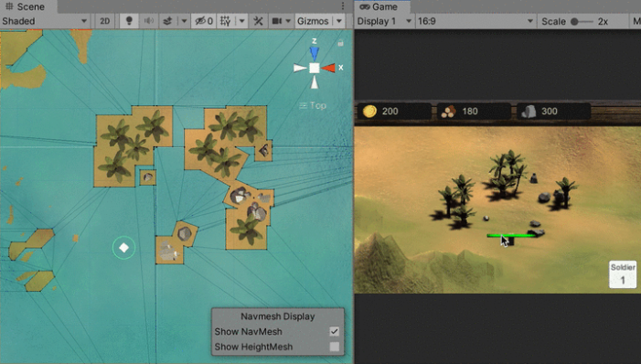

Рисунок 25. Пример перемещения персонажа

На этом этапе можно использовать динамическую навигационную сетку в сценариях – для этого нужно будет сделать три вещи:

* сохраните ссылку на NavMesh в Globals классе;
* настроить его последовательности инициализации в GameManager;
* обновлять навигационную сетку всякий раз, когда размещаются здания.

В конечном счёте, для окончательного завершения проекта, была добавлена миникарта, расширенная звуковая система, подготовлена настройка глобальных параметров игры, выведена система внутриигровых настроек и начата разработка системы игроков вместе с интеграцией в проект разнообразных моделей.

## Отладка и тестирование программного обеспечения

Поскольку любая игра предполагает ограниченное количество возможных вариаций входных команд, а именно выбор заранее заготовленных функций меню и настроек, а также посылание сигналов для управления персонажем через клавиатуру – вероятность введения пользователем некорректных данных сведена к минимум, что позволяет программе работать максимально стабильно и меть высокий коэффициент надёжности.

Стоит отметить, что единственным видом взаимодействия пользователя с приложением, способным нарушить его работу, является, не предусмотренная встроенным функционалом, возможность менять разрешение окна проекта, но данная проблема была решена с помощью более детальной настройки параметров сборки, как показано на рисунке 26.

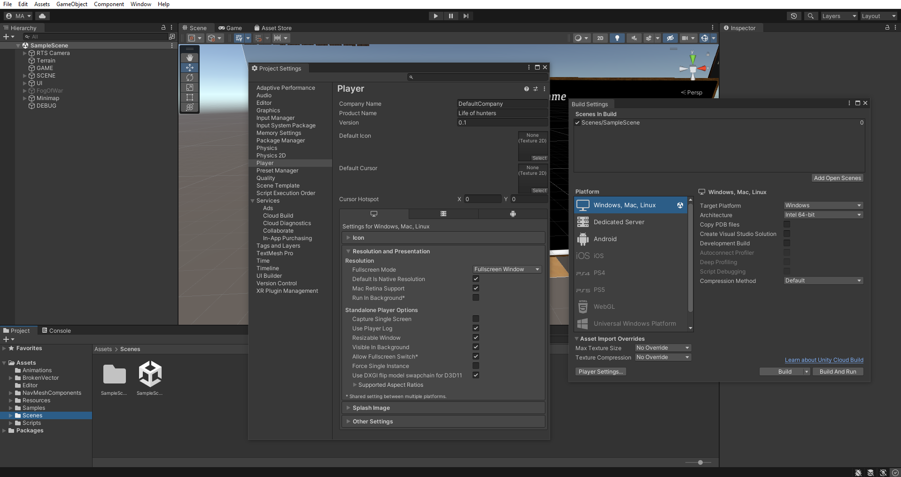

Рисунок 26. Параметры для сборки проекта

Сама же работа игры после сборки была протестирована и демонстрируется на рисунке 27.

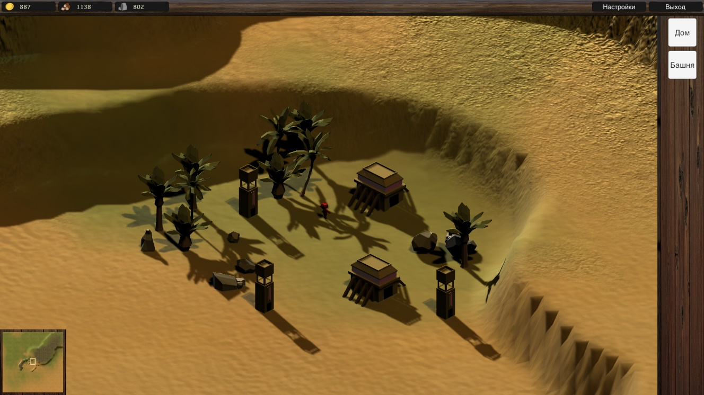

Рисунок 27. Финальный билд

Таким образом можно заявлять об отсутствии ошибок в работе проекта.

## Руководство по использованию программы

Руководство системного программиста

RTS — это игры жанра стратегии в реальном времени, где которых вы управляете отрядами юнитов, строите здания и собираете ресурсы для развития небольшой деревни или города.

Минимальные системные требования:

* ОС: Windows® 7, Windows® 10;
* процессор: Quad Core Processor;
* оперативная память: 4 GB ОЗУ;
* видеокарта: GeForce GTX 660, Radeon RX 460 or similar dedicated graphics card;
* место на диске: 100 MB.

Для запуска программы необходимо поместить папку проекта (рисунок 28) в любое место на устройстве и вызвать двойным щелчком левой кнопкой мыши файл Life of hunters.exe, находящийся в этой папке (при необходимости можно создать ярлык этого файла и переместить его на рабочий стол), который автоматически запустит приложение без дополнительных действий.

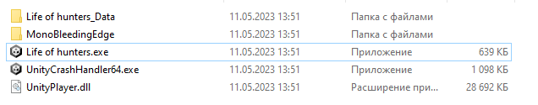

Рисунок 28. Папка проекта с исполняемым файлом

Программа имеют достаточно грамотную структуру и цельную архитектуру основанную на принципах ООП.

Пользователя, при запуске приложения, встречает главное меню с кнопкой запуска основной сцены. В свою очередь она содержит доступный интерфейс с очевидным функциональным назначением, влияющим на представление объектов игрового пространства. Все окна программы связаны набором универсальных функций, обеспечивающих целостную работу приложения.

Данная программа подходит для работы на всех компьютерах, для ее запуска необходимо лишь открыть приложение. Само ПО имеет минимальные системные требования для запуска, требующее лишь компьютера на базе операционной системы Windows.

Руководство программиста

Для открытия проекта в редакторе выберите его папку и по возможности установить соответствующую версию Unity (будет предложено автоматически).

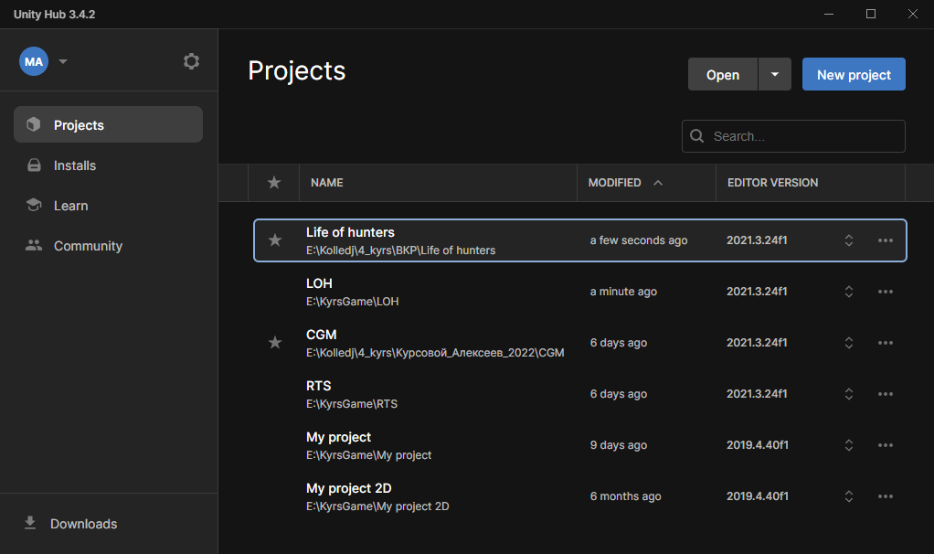

Рисунок 29. Папка проекта с исполняемым файлом

В случае если у вас случайно возникает какая-либо ссылка null при выполнении итерации по BUILDING_DATA, это может быть связано с тем, что скрипты GameManager и UIManager выполняются не в правильном порядке, поэтому BUILDING_DATA не был заполнен при обращении к нему. Чтобы гарантировать, что скрипты выполняются в правильном порядке, вы можете установить их очерёдность в Project Settings > Script Execution Order, как это показано ниже:

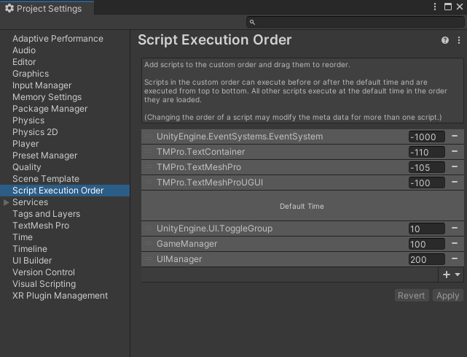

Рисунок 30. Настройка порядка выполнения скриптов

В случае если импорт проекта привёл к некоторому странному освещению сцены (из-за настроек конвейерного рендеринга по умолчанию и изменений настроек освещения), то необходимо убедиться, что вы удалили все данные об испорченном освещении, что все ваши (направленные) источники света настроены на "Реальное время" и что вы игнорируете освещение окружающей среды.

Для этого установите значения равные 0 переменной "Множитель интенсивности" для разделов "Освещение окружающей среды" и "Отражения окружающей среды" в Window > Rendering > Lighting > Environment, как показано ниже.

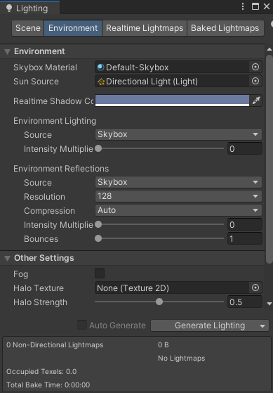

Рисунок 31. Настройки освещения

В случае возникновения необходимости более глубоких изменений структуры проекта читайте раздел "Разработка программного обеспечения".

Руководство оператора

RTS — это игры жанра стратегии в реальном времени, где которых вы управляете отрядами юнитов, строите здания и собираете ресурсы для развития небольшой деревни или города.

Для запуска программы просто кликните на ярлык приложения.

Программа имеют приятный интерфейс и понятна в управлении.

# ЗАКЛЮЧЕНИЕ

В ходе дипломного проекта была разработана игра дающая возможность развития поселения, при помощи создания и улучшения зданий, получения и управления на макро/микроуровне отдельными юнитами, а также осуществления менеджмента ресурсов.

Для достижения цели было осуществлено предпроектное исследование, в ходе которого, после тщательного анализа предметной области, были составлены 6 диаграмм для максимально эффективной реализации программного продукта.

В итоге запланированный объём разработки был полностью выполнен и осуществлена реализация приложения с последующей сборкой, для автономного использования на любом устройстве.

Весь функционал был тщательно проверен и протестирован на наличие багов и ошибок, коих выявлено не было.

При создании игры были учтены все современные тенденции и актуальные направления разработки, дабы не уступать программам-аналогам.

Помимо этого, был выявлен потенциал для дальнейшего развития, а именно возможность мультиплеерной игры, функция сохранения прогресса, большее количество разнообразных моделей, более детальная проработка механик, а также возможность реализации идентификации пользователя для предоставления пользователям более персонифицировано опыта, чтобы каждый человек пользующийся этим программным продуктом получал максимальное удовлетворение.

# СПИСОК ИСПОЛЬЗОВАННЫХ ИСТОЧНИКОВ

*Законодательные и нормативные акты:*

1. ГОСТ Р 7.0.12-2011 Библиографическая запись. Сокращение слов и словосочетаний на русском языке. Общие требования и правила. – М.: Стандартинформ, 2012. – 61 с.
2. ГОСТ 7.1-2003 Библиографическая запись. Библиографическое описание. Общие требования и правила составления. – М.: Стандартинформ, 2010. – 92 с.
3. ГОСТ 7.32-2017 Отчет о научно-исследовательской работе. Структура и правила оформления. – М.: Стандартинформ, 2017. – 47 с.
4. ГОСТ 7.82-2001 Библиографическая запись. Библиографическое описание электронных ресурсов. Общие требования и правила составления. – М.: ИПК Издательство стандартов, 2001. – 39 с.
5. ГОСТ Р 7.0.100-2018 Библиографическая запись. Библиографическое описание. Общие требования и правила составления. – М.: Стандартинформ, 2018. – 122 с.
6. ГОСТ Р 7.0.5-2008 Библиографическая ссылка. Общие требования и правила составления. – М.: Стандартинформ, 2008. – 32 с.
7. Единая система программной документации. – М.: Стандартинформ, 2005. – 128 с.

*Учебная и научная литература:*

1. Иванова, Г.С. Технология программирования: учебник для студентов вузов обуч. по напр. «Информатика и вычислительная техника» / Г.С. Иванова. – 3-е изд., стер. – Москва: Кнорус, 2018. – 333 с.
2. Павловская, Т.А. C#. Программирование на языке высокого уровня: учебник для студентов вузов. – СПб: Питер, 2020. – 432 с.
3. Перлова, О.Н., Ляпина, О.П., Гусева, А.В. Проектирование и разработка информационных систем: учебник. – 2-е изд, стер. – М.: Издательский центр «Академия», 2018. – 256 с.

*Интернет-документы:*

1. Гагарина, Л. Г. Технология разработки программного обеспечения: учебное пособие / Л.Г. Гагарина, Е.В. Кокорева, Б.Д. Сидорова-Виснадул; под ред. Л.Г. Гагариной. – Москва: ФОРУМ: ИНФРА-М, 2020. – 400 с. – (Среднее профессиональное образование). – ISBN 978-5-8199-0812-9. – Текст: электронный. – URL: <https://znanium.com/catalog/product/1067012> (дата обращения: 16.05.2023)
2. Гуриков, С. Р. Введение в программирование на языке Visual C#: учебное пособие / С.Р. Гуриков. — МОСКВА: ФОРУМ: ИНФРА-М, 2020. (Высшее образование: Бакалавриат). – ISBN 978-5-00091-458-8. ­– Текст: электронный. – URL: <https://znanium.com/catalog/product/1092167> (дата обращения: 16.05.2023)
3. Интернет-сервис для построения схем и диаграмм Draw.io. – [Электронный ресурс]. – URL: <https://www.draw.io/> (дата обращения: 16.05.2023)
4. Интернет-сервис для построения UML-диаграмм PlantUML. – [Электронный ресурс]. – URL: <https://plantuml.com/> (дата обращения: 16.05.2023)
5. Интернет-сервис для построения диаграммы Ганта GanttPRO. – [Электронный ресурс]. – URL: <https://app.ganttpro.com/> (дата обращения: 16.05.2023)
6. Ведение в язык C# и .NET Framework. – [Электронный ресурс]. – URL: <https://learn.microsoft.com/en-us/dotnet/csharp/?ref=hackernoon.com> (дата обращения: 16.05.2023)
7. Полное руководство по языку программирования C# 6.0 и платформе .NET 4.6. – [Электронный ресурс]. – URL: <http://metanit.com/sharp/tutorial/> (дата обращения: 16.05.2023)
8. Руководство пользователя Unity (2021.3). – [Электронный ресурс]. – URL: <https://docs.unity3d.com/Manual/index.html> (дата обращения: 16.05.2023)
9. Раздел по RTS играм в электронной энциклопедии. – [Электронный ресурс]. – URL: <https://en.wikipedia.org/wiki/Real-time_strategy> (дата обращения: 31.05.2023)
10. История стратегий в реальном времени. – [Электронный ресурс]. – URL: <https://habr.com/ru/articles/373815/> (дата обращения: 31.05.2023)
11. Создание простой системы обмена сообщениями. – [Электронный ресурс]. – URL: <https://learn.unity.com/tutorial/create-a-simple-messaging-system-with-events#5cf5960fedbc2a281acd21fa> (дата обращения: 16.05.2023)
12. Паттерны программирования игр. – [Электронный ресурс]. – URL: <http://gameprogrammingpatterns.com/singleton.html> (дата обращения: 16.05.2023)
13. Бесплатные текстуры, изображения и фотографии древесины. – [Электронный ресурс]. – URL: <https://freestocktextures.com/photos-wood/> (дата обращения: 16.05.2023)
14. Выбор юнитов. – [Электронный ресурс]. – URL: <https://hyunkell.com/blog/rts-style-unit-selection-in-unity-5/> (дата обращения: 16.05.2023)
15. Изометрическая графика. – [Электронный ресурс]. – URL: <https://en.wikipedia.org/wiki/Isometric_video_game_graphics> (дата обращения: 16.05.2023)
16. Конференции разработчиков игр. – [Электронный ресурс]. – URL: <https://gdconf.com/> (дата обращения: 16.05.2023)
17. Блог разработчика игр. – [Электронный ресурс]. – URL: <https://www.minapecheux.com/showcase/3d-cgi/> (дата обращения: 16.05.2023)
18. Алгоритм поиска пути A*. – [Электронный ресурс]. – URL: [https://en.wikipedia.org/wiki/A*_search_algorithm](https://en.wikipedia.org/wiki/A*_search_algorithm) (дата обращения: 16.05.2023)
19. Компоненты расширения NavMesh. – [Электронный ресурс]. – URL: <https://github.com/Unity-Technologies/NavMeshComponents> (дата обращения: 16.05.2023)
20. Звуки и картинки для игр. – [Электронный ресурс]. – URL: <https://opengameart.org/> (дата обращения: 16.05.2023)